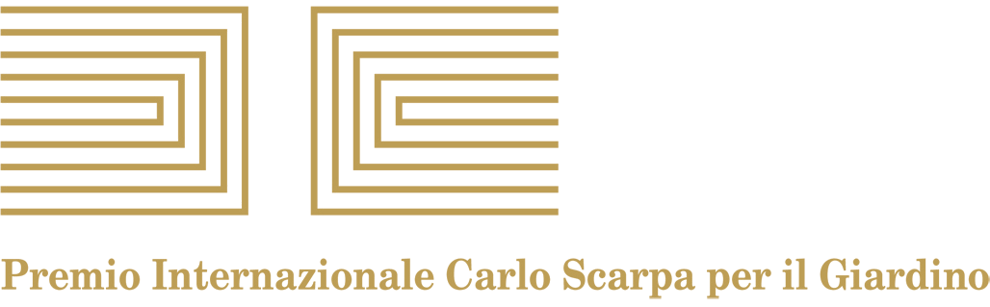

xxvi edizione, 2015
Maredolce-La Favara, Palermo, Italia

Presentazione pubblica del Premio Carlo Scarpa 2015
Parigi, Institut du Monde Arabe
1 Rue des Fossés-Saint-Bernard, Place Mohammed V, 75236 Parigi

venerdì 18 settembre 2015, ore 16, ingresso libero

Venerdì 18 settembre la Fondazione Benetton Studi Ricerche di Treviso in collaborazione con l’Institut du Monde Arabe di Parigi, organizza presso la sede dell’istituto francese una presentazione pubblica del Premio Internazionale Carlo Scarpa per il Giardino 2015, che pone al centro delle sue attenzioni il tema del paesaggio mediterraneo, in particolare siciliano, che ha origine dalla fertile confluenza e convivenza delle civiltà araba e normanna e che tuttora permane come elemento vitale nel contesto urbano della periferia di Palermo.

Il Premio Internazionale Carlo Scarpa per il Giardino è una campagna di studio e di cura rivolta a un luogo particolarmente denso di valori di natura, di memoria e di invenzione, promossa e organizzata ogni anno, dal 1990, dalla Fondazione Benetton Studi Ricerche, centro studi sul paesaggio con sede nella città di Treviso.
Il luogo al quale il Comitato scientifico della Fondazione ha deciso di dedicare la xxvi edizione del Premio è Maredolce-La Favara, un luogo che a Palermo, nel cuore del quartiere Brancaccio, conserva la memoria e le testimonianze tangibili del paesaggio della cultura araba e normanna in Sicilia, nel quadro più ampio di quel territorio che nella storia ha preso il nome di “Conca d’Oro”.
Si tratta di un grande bacino con al centro un’isola di forma irregolare ancora ben riconoscibile e un magnifico palazzo tra il bordo di questa cavità e le case costruite nel tempo a ridosso del suo perimetro, oggi uno spazio di oltre venticinque ettari, al cui interno si sviluppa un sistema complesso di manufatti, congegni idraulici e un vasto agrumeto. Segni che raccontano una condizione, vissuta in particolare durante il regno di Ruggero II, di residenza di campagna e grande spazio coltivato che qui, al centro della civiltà mediterranea, prende il nome di “giardino”. Maredolce-La Favara ha per molto tempo resistito alle dure manomissioni del paesaggio palermitano e alle sue vicende sociali, proiettando nel nostro mondo il valore dell’incontro tra culture diverse, e raccoglie ora segni di rinascita e di speranza di un quartiere che gli vive attorno.
L’incontro è anche l’occasione per la presentazione del volume (pubblicato in italiano e in inglese) Maredolce-La Favara. Premio Internazionale Carlo Scarpa per il Giardino, xxvi edizione, a cura di Giuseppe Barbera, Patrizia Boschiero, Luigi Latini, Fondazione Benetton Studi Ricerche, Treviso 2015.

Il programma prevede, nell’ordine, interventi di Jack Lang (presidente dell’Institut du Monde Arabe), Monique Mosser (membro del Comitato scientifico della Fondazione Benetton Studi Ricerche, Scuola superiore di architettura di Versailles), Luigi Latini (presidente del Comitato scientifico della Fondazione Benetton Studi Ricerche, Università Iuav di Venezia), Patrizia Boschiero (coordinatrice delle attività del Premio Carlo Scarpa); la proiezione del documentario Maredolce-La Favara del regista Davide Gambino; una testimonianza di Lina Bellanca (Soprintendenza per i Beni Culturali e Ambientali di Palermo); due relazioni dedicate al tema della Sicilia araba e normanna e del suo paesaggio di Annliese Nef (Université Paris 1 Panthéon-Sorbonne) e Giuseppe Barbera (membro del Comitato scientifico della Fondazione Benetton Studi Ricerche, Università degli Studi di Palermo).

La campagna di iniziative pubbliche del Premio Carlo Scarpa 2015 ha preso il via a Milano il 25 marzo, è proseguita a Treviso nei giorni 7, 8 e 9 maggio con alcune conferenze pubbliche, un seminario, una cerimonia pubblica e una mostra (rimasta aperta fino al 5 luglio) e, dopo la tappa di Parigi, prosegue a Granada (in collaborazione con l’Alhambra) venerdì 9 ottobre e a Palermo venerdì 6 e sabato 7 novembre (in collaborazione con l’Università degli Studi di Palermo, con la Soprintendenza per i Beni Culturali e Ambientali di Palermo e con diverse associazioni e scuole della città di Palermo).

Per maggiori informazioni:
Fondazione Benetton Studi Ricerche, via Cornarotta 7-9, tel. +39.0422.5121, fbsr@fbsr.it, www.fbsr.it; Institut du Monde Arabe, 1 Rue des Fossés-Saint-Bernard, Place Mohammed-V, 75005 Paris, tel. +33.(0)1.40513838, www.imarabe.org.

